別紙
ＮＴＴ岡崎ビル 利活用事業 現地視察会申込書
１ | 法人名
 | 所在地
 | 担当者 | 氏 名
 |  | 部署名
 |  | E-mail
 |  | Tel
２ | 現地視察  参加予定者氏名 |  | 所属法人名・部署・役職

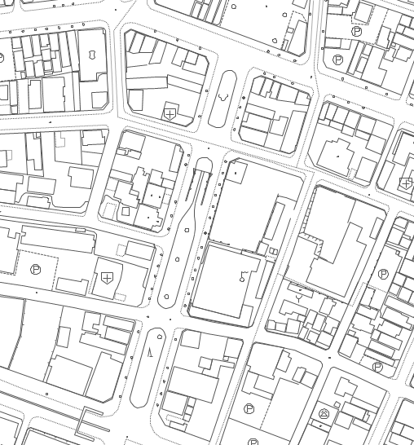
実施日時：令和2年10月19日（月）14時から
集合場所：NTT岡崎ビル 正面
（岡崎市康生通南3-39）

籠田公園

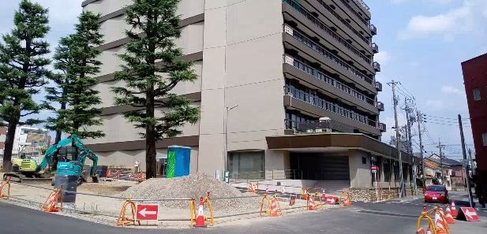

NTT岡崎ビル

【参加にあたっての注意事項】
・参加申し込み期限：令和2年10月15日 17時まで
・駐車場は近隣の有料駐車場をご利用ください。
・参加人数は、１グループにつき３名以内としてください。
・新型コロナウイルス感染症対策として、マスクを着用して参加してください。
・参加者は、当日検温をし、発熱、体調不良時は参加しないようお願いします。
・電子メールで下記担当までお申し込みください。

【担当】
岡崎市総合政策部企画課公民連携係
電 話：（0564）23-6652
メール：kikaku@city.okazaki.lg.jp

